第10章 面向对象分析

10.1面向对象分析的基本过程

10.1.1概述

10.1.23个子模型与5个层次
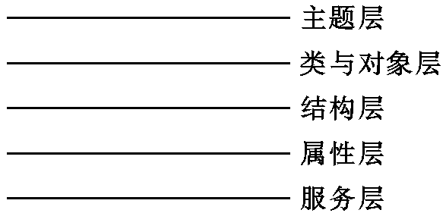
图10.1复杂问题的对象模型的5个层次

10.2需求陈述

10.2.1书写要点

10.2.2例子
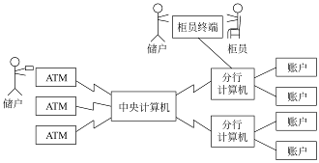
图10.2ATM系统

10.3建立对象模型

10.3.1确定类与对象
1. 找出候选的类与对象
2. 筛选出正确的类与对象

10.3.2确定关联
1. 初步确定关联
2. 筛选
3. 进一步完善
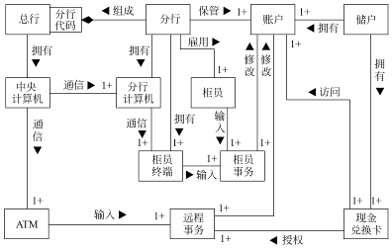
图10.3ATM系统原始的类图

10.3.3划分主题

10.3.4确定属性
1. 分析
2. 选择
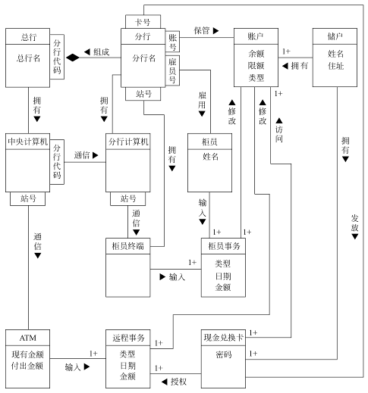
图10.4ATM系统对象模型中的属性

10.3.5识别继承关系
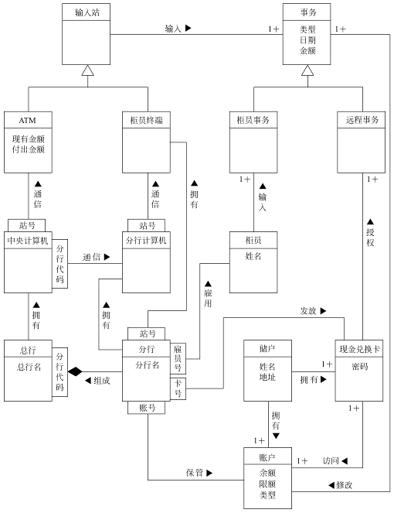
图10.5带有继承关系的ATM对象模型

10.3.6反复修改
1. 分解“现金兑换卡”类
2. “事务”由“更新”组成
3. 把“分行”与“分行计算机”合并
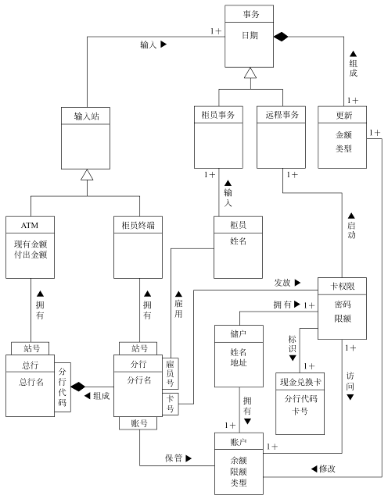
图10.6修改后的ATM对象模型

10.4建立动态模型

10.4.1编写脚本
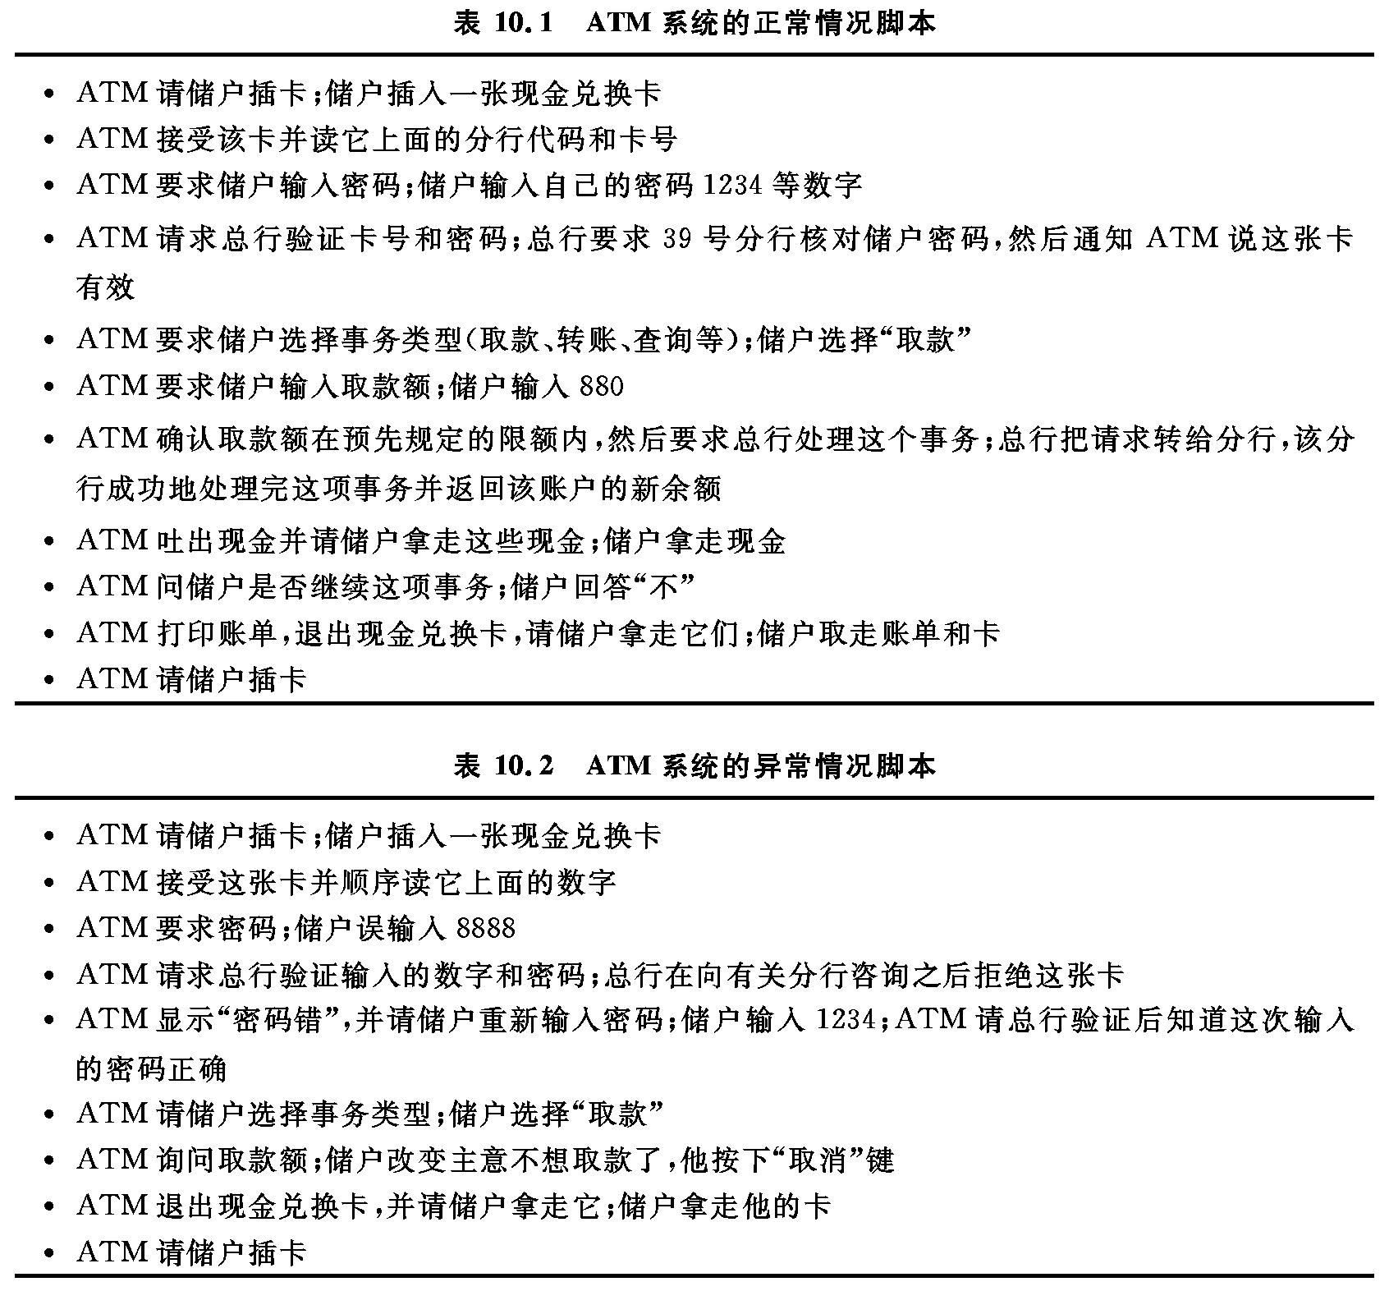

10.4.2设想用户界面
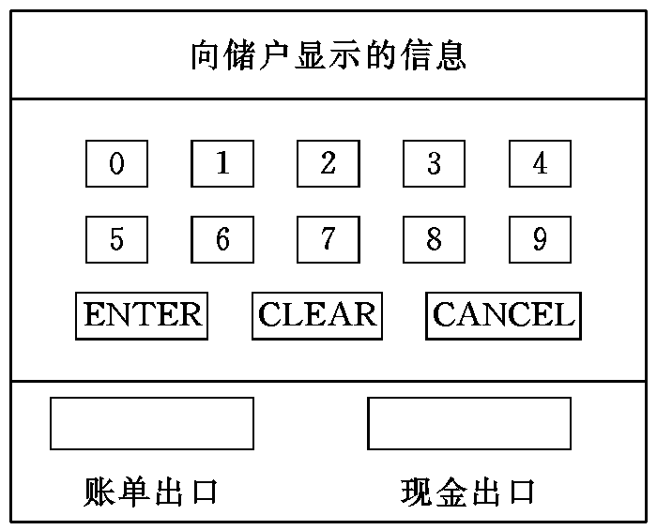
图10.7ATM的界面格式

10.4.3画事件跟踪图
1. 确定事件
2. 画出事件跟踪图
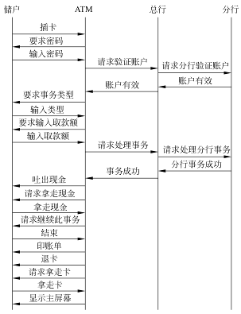
图10.8ATM系统正常情况脚本的事件跟踪图

10.4.4画状态图
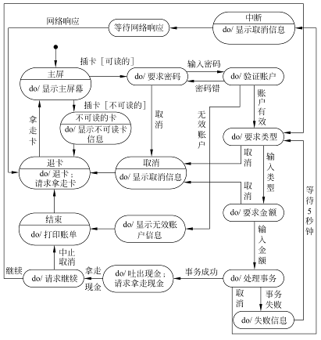
图10.9ATM类的状态图

10.4.5审查动态模型
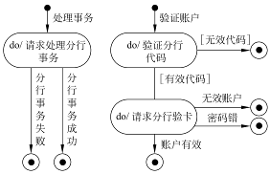
图10.10总行类的状态图
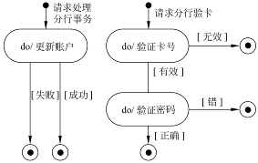
图10.11分行类的状态图

10.5建立功能模型

10.5.1画出基本系统模型图
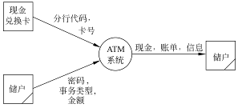
图10.12ATM系统的基本系统模型

10.5.2画出功能级数据流图
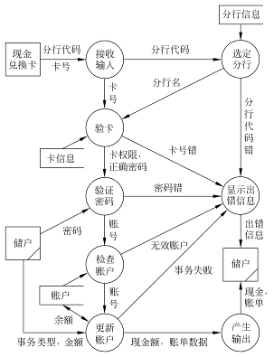
图10.13ATM系统的功能级数据流图

10.5.3描述处理框功能
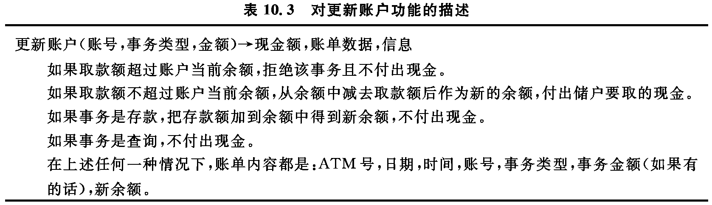

10.6定义服务
1. 常规行为
2. 从事件导出的操作
3. 与数据流图中处理框对应的操作
4. 利用继承减少冗余操作

10.7小结

习题10
1. 用面向对象方法分析研究本书习题2第2题中描述的储蓄系统，试建立它的对
象模型、动态模型和功能模型。
2. 用面向对象方法分析研究本书习题2第3题中描述的机票预订系统，试建立它的对
象模型、动态模型和功能模型。
3. 用面向对象方法分析研究本书习题2第4题中描述的患者监护系统，试建立它的对
象模型、动态模型和功能模型。
4. 下面是自动售货机系统的需求陈述，试建立它的对象模型、动态模型和功能
模型：

